一年（ ）班（ ）號 姓名：（ ）
- 填上生字的注音、筆劃、部首並造詞【部首要寫國字，造詞中若有沒教過的字可以寫注音】
注音 筆劃 部首 造詞
拍（拍）─（縻）劃─（手）部─（ 拍手 ）
二（ ）─（ ）劃─（ ）部─（ ）
好（ ）─（ ）劃─（ ）部─（ ）
兄（ ）─（ ）劃─（ ）部─（ ）
向（ ）─（ ）劃─（ ）部─（ ）
走（ ）─（ ）劃─（ ）部─（ ）
跑（ ）─（ ）劃─（ ）部─（ ）
開（ ）─（ ）劃─（ ）部─（ ）
心（ ）─（ ）劃─（ ）部─（ ）
在（ ）─（ ）劃─（ ）部─（ ）
起（ ）─（ ）劃─（ ）部─（ ）
- 念一念
鐘 聲
當下課的鐘聲一響，
像磁鐵一樣把我們吸到外面，
當上課的鐘聲一響，
好像有一條繩子，
把我們綁起來，
拖回教室上課。

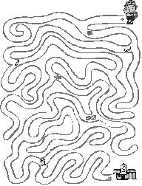
挑戰一下

